PONTIFÍCIA UNIVERSIDADE CATÓLICA DE MINAS GERAIS
NÚCLEO DE EDUCAÇÃO A DISTÂNCIA
Pós-graduação Lato Sensu em Arquitetura de Software Distribuído

Michelle de Souza Rodrigues

SISTEMA DE E-COMMERCE PARA PRODUTOS DO AGRONEGÓCIOS

Rio de Janeiro
2018
Michelle de Souza Rodrigues

SISTEMA DE E-COMMERCE PARA PRODUTOS DO AGRONEGÓCIOS

Trabalho de Conclusão de Curso de Especialização em Arquitetura de Software Distribuído como requisito parcial à obtenção do título de especialista.

Orientador(a):

Rio de Janeiro
2018

Dedico esta conquista à minha família que tanto me apoiou, ao StackOverflow e aos meus colegas de classes. Pela troca de conhecimento e experiências.
AGRADECIMENTOS

Não poderia deixar de citar um grande amigo, que me apresentou ao PUC MINAS Curso de arquitetura de Sistemas Distribuídos. Pessoas assim, que mostram o quanto de caminho ainda temos que percorrer, merecem destaque nos resultados e, acima de tudo, um profundo agradecimento por ter me mostrado esta nova possibilidade, Rogério Lopes. A qual concluo agora, com esperanças de um futuro melhor profissional, além de todo o reconhecimento que um curso de especialização pode me trazer.
Aos professores da PUC, em especial, à Guta.
Aos meus colegas da pós. Ao meu grupo de WhatsApp.
A toda equipe da PUC MINAS, por fazer deste ensino a distância uma transposição da última fronteira física: o espaço .
Apoiados na tecnologia e na sua força propulsora de geração de conhecimento. Obrigada!
RESUMO

Este trabalho busca propor uma nova solução de integração com os sistemas relacionados com a compra, venda e acompanhamento de entrega no ramo do agro negócio.
Trata-se de um e-commerce na área de agronegócio.
Este novo sistema, deverá ser capaz de se comunicar com três agentes externos: Fornecedores, Clientes Especiais e Fabricantes/revendedores, bem como, de emitir relatórios gerenciais de apoio a prestação de conta e acompanhamento do fluxo do negócio.
Para os Fornecedores cadastrados, será fornecido um canal de comunicação para que possam receber solicitações de orçamento, bem como o de enviar orçamentos para aprovação.
Aos clientes especiais, será disponibilizado uma área de compra do material, o envio de pedido e também um espaço para coleta de descarte de embalagens. Disponível para o plano de associado.
Aos Fabricantes e revendedores, será disponibilizado um canal de comunicação com o resumo das suas vendas, bem como um portal de acompanhamento dos produtos elegíveis para descartes.
Por estar vigente há muito tempo, este sistema vem sofrendo constante erosão por conta do tempo e muitas de suas plataformas não atendem em ao cenário tecnológico atual. Logo, torna-se necessária a modernização dos seus sistemas com o uso de novas tecnologias e novos paradigmas arquiteturais.
Internamente, o sistema deverá ser modularizado seguindo os mais altos padrões arquiteturais disponíveis para e-commerce.
Contudo, o desafio deste novo sistema está em integrar esses três agentes, bem como modularizar e tonar-se mais competitivo tecnologicamente com os demais sistemas do mercado.
Para iniciar a implementação do novo sistema foi feito um levantamento dos sistemas de agentes externos, bem como suas limitações e abrangências arquiteturais e chegou-se à conclusão que um dos principais requisitos arquiteturais deste novo sistema é que o mesmo deverá ser implantável por módulo e deverá ter fácil manutenção.
Já na arquitetura de software, uma abordagem de Microsserviços atenderá bem aos módulos e agentes desacoplados do sistema principal.
Para o projeto de software, usaremos código aberto, com servidores mais leves e de fácil configuração.

SUMÁRIO

1. Apresentação 7
1.1. Problema 7
1.2. Objetivos do trabalho 7
2. Requisitos 7
2.1. Requisitos Funcionais 7
2.2. Requisitos Não-Funcionais 8
2.3. Restrições Arquiteturais 8
2.4. Mecanismos Arquiteturais 8
3. Modelagem e projeto arquitetural 8
3.1. Modelo de casos de uso 8
3.1.1. Detalhamento dos casos de uso 8
3.2. Modelo de componentes 9
3.3. Modelo de implantação 9
3.4. Modelo de dados (opcional) 9
4. Prova de conceito / protótipo arquitetural 10
4.1. Implementação e implantação 10
4.2. Interfaces 10
5. Avaliação da Arquitetura 10
5.1. Cenários 10
5.2. Avaliação 10
REFERÊNCIAS 11
APÊNDICES 11

1. Apresentação

1.1. Problema

Com o crescente uso de novas tecnologias e à expansão do mercado digital, foi percebido que o sistema AgroPop¹ precisava de uma repaginada no fluxo e negócio.
Para continuar com os seu negócios com os agentes externos (fornecedores, fabricantes e revendedores), será necessário reestruturar sua arquitetura e prover novas integrações tecnológicas com sistemas legados.
Atualmente, o AgroPopTec² vem passando por dificuldades em se manter competitiva, pois muitos dos deus fluxos sistêmicos ou são demorados ou são manuais. Fazendo com que se tenha um alto custo operacional e que seu produto final não seja competitivo o suficiente. Com baixa rentabilidade.
Do ponto de vista negocial, a nova solução do AgroPop deverá propor uma nova abordagem que resolva o problema da competitividade tecnológica, a redução de custos operacionais, bem como a recolocação no mercado de E-commerce.
Do ponto de vista técnico, espera que a solução seja resiliente a falhas, tenha alta disponibilidade, fácil manutenção, com baixo acoplamento e alta coesão nos artefatos entregues;
notas: 1 e 2 são respectivamente Nome Fictício e Empresa Fictícia.

1.2. Objetivos do trabalho

O Objetivo deste trabalho é apresentar a descrição do projeto arquitetural da aplicação Sistema de e-commerce para produtos do agronegócios.
Nos seus objetivos, estão propor uma implantação por módulo, tratando a garantia de entrega das requisições, como com sistemas indisponíveis; Propor uma solução de integração com sistemas Legados em Cobol e atender ao requisitos técnicos de fácil manutenibilidade bem como outros supracitados no problema.
A concentração arquitetural estará focada nos serviços que serão disponibilizados, na relação entre os módulos propostos e na comunicação assíncrona.
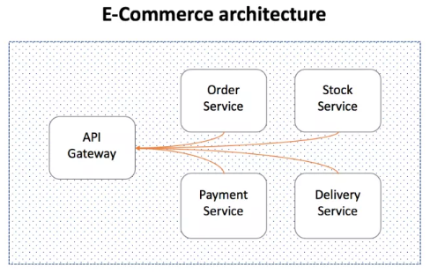

2. Requisitos

2.1. Requisitos Funcionais

- Permitir aos Clientes especiais a solicitação de Orçamentos de compra
- Permitir aos Clientes Especiais a consulta dos Preços dos produtos
- Informar aos Fabricantes e/ou revendedores sobre o descarte de produtos agrotóxicos vencidos
- Disponibilizar um módulo de Controle de Vendas para os vendedores internos da loja na versão web browser.
- Permitir à compra pelo celular, através da plataforma website
- Disponibilizar um Serviço aos Fornecedores para o envio de pedido de orçamento.
- Disponibilizar um serviço aos Clientes especiais para a consulta de produtos disponíveis.
- O controle de vendas deverá ser integrado com o controle de estoque, para garantir o orçamento e a venda informados
- O Controle de estoque deverá sinalizar quais os produtos vencidos e prontos para descarte ao controle de descarte de embalagens, impossibilitando os mesmos de estarem disponíveis para a venda
- O Controle de descarte de embalagem deverá receber a notificação de produtos vencidos e sinalizar aos fornecedores sobre seu recolhimento
- O Sistema deverá ser capaz de controlar o status dos produtos enviados para a entrega. A empresa terceirizada deverá informar o status da entrega a cada nova interação com o despacho da mercadoria.
- O sistema deve possuir um módulo de relacionamento com o cliente, enviando promoções e demais comunicações aos clientes especiais.
- O sistema deverá possuir um módulo de geração de relatórios: relatórios de vendas; produtos em estoque, produtos vencidos; rentabilidade, custos.
- O sistema deverá implementar o conceito de fila de mensagem. Garantindo a entrega das requisições aos seus respectivos módulos operacionais

2.2. Requisitos Não-Funcionais

RNF1: O Sistema deverá ser implantável por módulo
Estímulo | Prover a disponibilidade do sistema íntegra durante a implantação de cada módulo.
Fonte do Estímulo | Houve alteração em um módulo do sistema e uma nova versão de um módulo deve ser implantada
Ambiente | Carga normal
Artefato | Módulo de Integração
Resposta | O Módulo deverá ser implantado independente dos outros módulos no sistema.
Medida da resposta | Durante a implantação, os módulos que dependem do módulo em implantação deverão continuar disponíveis.

RNF2 - O sistema deve prover boa usabilidade
Estímulo | Prover fácil entendimento com os agentes externos, sejam eles Clientes especiais, Fornecedores ou Revendedores.
Fonte do Estímulo | Agentes externos, sejam eles Clientes especiais, Fornecedores ou Revendedores desejam acessar o sistema de maneira simples e com fácil entendimento
Ambiente | Carga normal
Artefato | Módulo de Apresentação
Resposta | O sistema deve ser de fácil entendimento com os agentes externos, sejam eles Clientes especiais, Fornecedores ou Revendedores.
Medida da resposta | Todos os termos utilizados, ícones, labels e mensagens de comunicação deverão ser entendidas pelos quatro tipos de público.

RNF3 - O sistema deve suportar ambientes Web responsivos e ambientes móveis.

Estímulo | Prover usabilidade e responsividade para plataformas web e mobile para os agentes externos.
Fonte do Estímulo | Agentes externos, sejam eles Clientes especiais, Fornecedores ou Revendedores desejam acessar o sistema através de dispositivos móveis adequadamente, bem como em navegadores conhecidos.
Ambiente | Carga normal
Artefato | Módulo de Apresentação
Resposta | Ao acessar o sistema de um dispositivo mobile ou através de um navegador conhecido, o sistema deverá apresentar responsividade, ou seja, manter uma característica adaptativa de usabilidade para com o usuário.
Medida da resposta | O sistema apresenta responsividade entre os navegadores mais conhecidos e dispositivos móveis.

RNF4 - O sistema deve ser rápido.

Estímulo | Prover resposta rápida para requisições.
Fonte do Estímulo | Agentes externos, sejam eles Clientes especiais, Fornecedores ou Revendedores desejam receber o status de uma requisição instantaneamente quando a mesma for realizada. Bem como acompanhar o fluxo completo da funcionalidade
Ambiente | Carga normal
Artefato | Módulo de Apresentação
Resposta | Ao acessar executar uma ação, o sistema deverá enviar imediatamente uma resposta, com o status desta transação e a cada novo status, o usuário deverá ser notificado
Medida da resposta | O sistema deverá dispor de processamento assíncrono e respostas síncrona

RNF5: O sistema deve apresentar manutenção facilitada.
Estímulo | Prover manutenção facilitada para cada módulo do sistema.
Fonte do Estímulo | Para cada módulo implantado, a manutenção deverá ser facilitada, de baixo impacto para as aplicações interdependente. Para isto, os módulos deverão possir um considerável índice de disponibilidade.
Ambiente | Carga normal
Artefato | Módulo de Apresentação
Resposta | O sistema possui baixo acoplamento, alta coesão e design orientado a responsabilidade
Medida da resposta | Cada módulo tem suas responsabilidades bem definidas e modularidade aceitável de forma que sua manutenção é facilitada e pontualmente identificável.

RNF6: O sistema deve ser simples para testar.
Estímulo | Prover testabilidade para cada módulo, bem como para suas integrações.
Fonte do Estímulo | Para cada módulo implantado, o sistema deverá ter a orientação dos seus testes de maneira facilitada.
Ambiente | Carga normal
Artefato | Módulo de Apresentação
Resposta | O sistema deverá contar com injeção de dependência e uso de paradigmas de orientação a Objetos. De forma que seja possível tesar de maneira facilitada. Seus métodos deverão ser simples, bem como seus cenários.
Medida da resposta | Para cada classe implementada em cada módulo, deve ser possível testar de maneira unitária cada método interno, externos e acessórios. Provendo alta cobertura de funcionalidades testadas.

RNF7: O sistema deve se comunicar com os sistemas dos agentes. Alguns desses sistemas são antigos e desenvolvido com tecnologia COBOL/CICS.
Estímulo | Prover integração com tecnologia estabelecidas e sistemas legados de grande porte. Utilizando de protocolos de transporte (http) e de comunicação (Rest/Soap)
Fonte do Estímulo | O sistema deverá possibilitar a integração com outros agentes externos de maneira simplificada.
Ambiente | Carga normal
Artefato | Módulo de Apresentação
Resposta | O sistema dispõe de comunicação com sistemas legados, por meio de protocolos de transporte (http) e de comunicação (Rest/Soap)
Medida da resposta | O sistema se comunica bem com outros agentes externos, mesmo sem conhecer sua tecnologia de implementação. Valendo-se de um protocolo de transporte comum entre as partes: http/ftp.

RNF8 - O sistema deve operar em qualquer período do dia e da noite.
Estímulo | Prover integração com tecnologia estabelecidas e sistemas legados de grande porte. Utilizando de protocolos de transporte (http) e de comunicação (Rest/Soap)
Fonte do Estímulo | O sistema deverá possibilitar a integração com outros agentes externos de maneira simplificada.
Ambiente | Carga normal
Artefato | Módulo de Apresentação
Resposta | O sistema dispõe de HA (Alta disponibilidade) a ser definida de acordo com as soluções de trade-off do cliente.
Medida da resposta | O sistema opera dia e noite, com alta disponibilidade. Com capacidade de recuperação, resposta e prevenção de erros.

RNF8 - O sistema deve apresentar altos padrões de segurança.
Estímulo | Prover segurança na troca de mensagens entre os módulos internos e externos, bem como o não repúdio nos módulos de vendas.
Fonte do Estímulo | O sistema deverá possuir lato grau de segurança, de forma que os dados do e-commerce estejam protegidos no não-repúdio.
Ambiente | Carga normal
Artefato | Módulo de Segurança
Resposta | O sistema contará com um módulo de segurança que será responsável pela encriptação, decriptação de toda a troca de informação. Bem como com a autenticação dos usuários envolvidos.
Medida da resposta | Toda operação do sistema possui autenticação e perfil de acesso, ambos configuráveis por um administrador root.

2.3. Restrições Arquiteturais

A linguagem utilizada deverá ser da tecnologia .NET (core).
O sistema deve utilizar o serviço da ferramenta Hangfire para facilitar a integração com Jobs e disponibilidade das atividades do robô.
O sistema deve abrir de forma responsiva em aparelhos menores, como celular e tablet.
O sistema deve ser modular para facilitar a implantação.
As integrações entre os sistemas legados devem utilizar o padrão ws-security (wss)

2.4. Mecanismos Arquiteturais

Mecanismo de Análise | Mecanismo de Design | Mecanismo de Implementação
Persistência | Banco de dados relacional | SQL Server
Persistência | Framework ORM | Entity Framework, Code First
Acesso dados em memória | Framework Cache | MemoryCache
Status Report e comunicação de erros | Framework Webmail | MailMessage
Mecanismo de Comunicação | Padrão Arquitetural | Microsserviços com Saga Patern
Automatização Processo | Framework Job/Queue | HangFire
Comunicação entre processos | Enterprise Service Bus | Particular Software - NServiceBus
Dashboard Disponibilidade | Framework LifeCheck | Particular Software - Service Pulse
Log de Processos | Framework de Diagrama | Particular Software - Service Insignt
Auditoria | Framework Auditoria | Particular Software – Service Control
Mecanismo de Transporte | Fila de Mensagem | Rabbit MQ
Build | Ferramenta de Compilação | .NET Core 2.0
Deploy | Configuração da IDE de deploy | Visual Stud.io Code
Front-End | Interface de comunicação com o usuário do portal. | Angular com Typescript/css e html 5

3. Modelagem e projeto arquitetural

3.1. Modelo de casos de uso
3.1.1 – Controle de Descarte de Embalagens e Produtos Vencidos
<<incluir MÓDULO>>
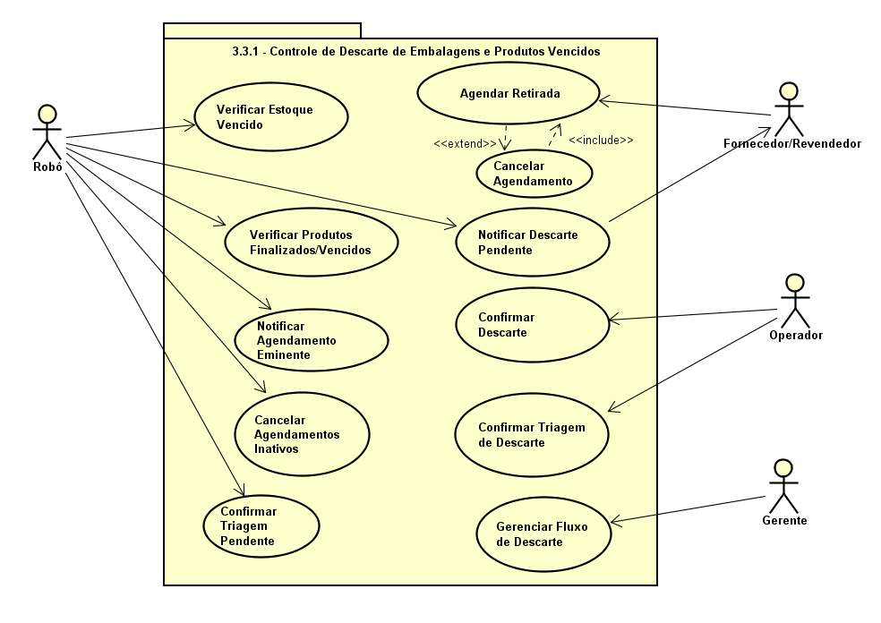
<<Incluir legenda nas imagens>>
3.2 - Detalhamento dos casos de uso
3.2.1 – Descarte de Embalagens e Produtos Vencidos
HS01 - Como Fabricantes /Revendedor quero ser notificado por e-mail com uma semana de antecedência sobre os produtos prestes a vencer. [UC1 – Robô]
HS02 - Como Fabricante/Revendedor que quero ser notificado por e-mail sobre os descartes pendentes DE agendamento. [UC2 – Robô]
HS03 - Como operador, quero ser notificado diariamente dos agendamentos eminentes para realizar a triagem da retirada. [UC3 – Robô]
HS04 - Como Fabricante/Revendedor eu quero ser notificado das triagens realizadas dos descartes que eu tenho agendamento para poder ir até o local retirar os produtos [UC4 – Robô]
HS05 - Como Fabricante/Revendedor quero que um agendamento não efetivado seja cancelado automaticamente em caso de falta de confirmação, para poder realizar novo agendamento [UC5 – Robô]
HS06 - Como Fabricante/Revendedor eu quero poder (re)agendar a retirada de produtos vencidos/finalizados. [UC6 – Fabricante/Revendedor]
HS07 - Como Operador eu quero ser notificado dos agendamentos confirmados para que eu possa separar e embalar os produtos vencidos/finalizados [UC 07 – Robô]
HS08 - Como Operador/Fabricante/Revendedor eu quero poder cancelar um agendamento. [UC 08 – Operador/Fabricante/Revendedor]
HS09 - Como operador, eu quero dar baixa no descarte realizado, a fim de confirmar o estoque presente. [UC 09 – Operador]
HS10 - Como Gerente, eu quero poder visualizar os produtos em trânsito para descarte, bem como toda o seu ciclo de descarte. [UC 10 – Gerente]
HS11 - Como Administrador do Sistema, eu quero visualizar todo o ciclo de descarte de embalagens para garantir o funcionamento e disponibilidade do sistema [UC 11 – Administrador]
HS12 - Como Gerente eu desejo gerenciar o cadastramento dos Fabricantes, Revendedores, Clientes e Clientes Especiais para interagir com o sistema [UC 11 – Gerente ]
HS13 - Como administrador, eu desejo ter acesso ao cadastramento de novos usuários e alteração dos seus respectivos perfis [UC 13 – Administrador]
HS14 - Como Operador, quero ter acesso ao gerenciamento de produtos[UC 14 – Operador]
HS15 - Como Gerente, quero ter acesso ao gerenciamento completo do estoque e descarte de embalagens[UC 15 – Gerente]
<<incluir aqui, após terminar o diagrama de caso de uso, os casos simples de crud>>
Detalhamento dos Casos de Uso Critico
Gerenciar o Descarte de Embalagens
Ator Principal: Robô
Agente: Tempo
Pré-Condição: Existem produtos vencidos e/ou finalizados se agendamento prévio no banco de dados
Pós-Condição: o Fabricante/Revendedor recebeu por e-mail os links para agendamento.

Fluxo Principal:
- Semanalmente o Robô verifica os produtos vencidos na base de dados
1a. Não existem produtos aptos para descarte
1b. Fim do caso de uso.
- O sistema prepara envio de e-mail com os links dos agendamentos possíveis
- O Robô executa o envio dos e-mails para os Fabricantes/Revendedores
- O Fabricante/Revendedor recebe o e-mail de descarte pendente.
- O Fabricante clica no link de agendamento.
5a. O link para agendamento encontra-se vencido
5b. Sistema envia e-mail de link expirado
5c. Fim do caso de uso
- Sistema agenda retirada.
6a. Robô cancela agendamentos não confirmados.
6b. Fim do Caso de uso
- Sistema notifica o Operador quanto ao agendamento.
- Semanalmente o Robô verifica agendamentos eminentes
- O Robô notifica o Operador da Triagem pendente
- Operador recebe notificação e confirma triagem
- Sistema notifica triagem finalizada para o Fornecedor/Revendedor
- Fornecedor/Revendedor retira descarte no local
- Operador Confirma descarte efetuado com sucesso
- Sistema dá baixa no estoque e notifica O Operador e o Fabricante/Revendedor
- Gerente visualiza fluxo de descarte de embalagens

3.2. Modelo de componentes

Apresente o diagrama de componentes da aplicação, indicando, os elementos da arquitetura e as interfaces entre eles. Liste os estilos/padrões arquiteturais utilizados e faça uma descrição sucinta dos componentes indicando o papel de cada um deles dentro da arquitetura/estilo/padrão arquitetural. Indique também quais componentes serão reutilizados (navegadores, SGBDs, middlewares, etc), quais componentes serão adquiridos por serem proprietários e quais componentes precisam ser desenvolvidos.
Liste os estilos arquiteturais
Liste os padrões arquiteturais utilizados
Fazer descrição sucinta dos componentes
Indicar o papel de cada um deles dentro da arquitetura
Indicar o papel de cada um deles dentro do estilo arquitetural
indicar o papel de cada um deles padrão arquitetural.
Indicar quais componentes serão reutilizados?
Quais componentes serão adquiridos por serem proprietários
quais componentes precisam ser desenvolvidos.

3.3. Modelo de implantação

Apresente o diagrama de implantação da aplicação, indicando, o mapeamento dos elementos de software da arquitetura para os elementos de hardware onde eles executarão. Apresente a caracterização completa dos elementos de hardware necessários para a execução dos elementos de software.

3.4. Modelo de dados (opcional)

Caso julgue necessário para explicar a arquitetura, apresente o diagrama de classes ou diagrama de Entidade/Relacionamentos ou tabelas do banco de dados. Este modelo pode ser essencial caso a arquitetura utilize uma solução de banco de dados distribuídos ou um banco NoSQL.

4. Prova de conceito / protótipo arquitetural

4.1. Implementação e implantação

Documente a implementação da prova de conceito da arquitetura (protótipo arquitetural) da sua aplicação. Indique as tecnologias utilizadas na implementação. Faça a implantação da sua prova de conceito (nuvem, servidor web, aplicativo para ser baixado para o um smartphone) e indique onde sua prova de conceito está disponível para ser executada.

4.2. Interfaces

Caso exista algum componente na arquitetura da sua aplicação que é genérico e pode ser usado em outras aplicações semelhantes, documente a interface deste componente seguindo o template de documentação de interfaces.

5. Avaliação da Arquitetura

5.1. Cenários

Apresente os cenários de testes utilizados na realização dos testes da sua aplicação. Escolha cenários de testes que demonstre os requisitos não funcionais sendo satisfeitos. Utilize o método ATAM para priorizar os cenários para a avaliação.

5.2. Avaliação

Apresente as medidas registradas na coleta de dados. O que não for possível quantificar apresente uma justificativa baseada em evidências qualitativas que suportam o atendimento do requisito não-funcional.
Apresente uma avaliação geral da arquitetura indicando os pontos fortes e as limitações da arquitetura proposta.

REFERÊNCIAS

Como um projeto da arquitetura de uma aplicação não requer revisão bibliográfica, a inclusão das referências não é obrigatória. No entanto, caso você deseje incluir referências relacionadas às tecnologias, padrões, ou metodologias que serão usadas no seu trabalho, relacione-as de acordo com o modelo a seguir.

https://www.amqp.org/

SOBRENOME DO AUTOR, Nome do autor. Título do livro ou artigo. Cidade: Editora, ano.
SOBRENOME DO AUTOR, Nome do autor. Título do livro ou artigo. Cidade: Editora, ano.
SOBRENOME DO AUTOR, Nome do autor. Título do livro ou artigo. Cidade: Editora, ano.
SOBRENOME DO AUTOR, Nome do autor. Título do livro ou artigo. Cidade: Editora, ano.
SOBRENOME DO AUTOR, Nome do autor. Título do livro ou artigo. Cidade: Editora, ano.
SOBRENOME DO AUTOR, Nome do autor. Título do livro ou artigo. Cidade: Editora, ano.

APÊNDICES

Inclua o URL do repositório (Github, Bitbucket, etc) onde você armazenou o código da sua prova de conceito/protótipo arquitetural da aplicação como anexos. A inclusão da URL desse repositório de código servirá como base para garantir a autenticidade dos trabalhos.

